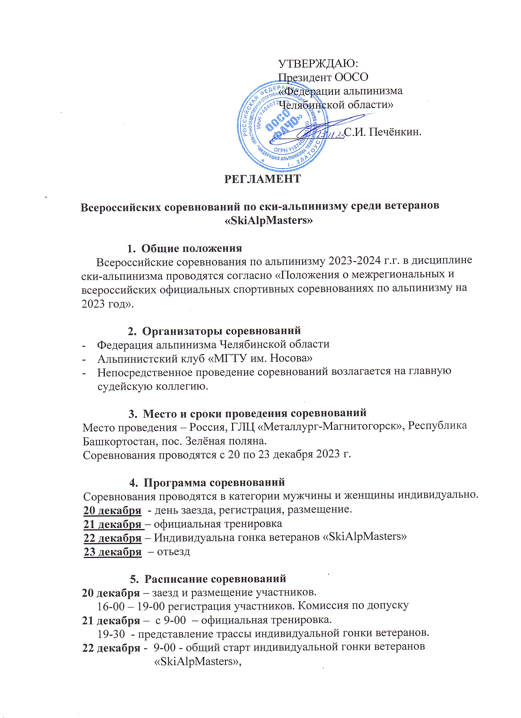 |  | УТВЕРЖДАЮ:  Президент ООСО  «Федерации альпинизма Челябинской области»  ___________С.И. Печёнкин.
цветочная церемония после окончания соревнований;
19-30 – награждение победителей индивидуальной гонки ветеранов.
23 декабря - день отьезда.

- Требования к участникам соревнований и условия их допуска
К участию в соревнованиях допускаются спортсмены:
- Своевременно подавшие предварительную и именную заявку установленного образца;
- Предъявившие на комиссии по допуску паспорт гражданина РФ;
- Имеющие опыт участия в соревнованиях по ски-альпинизму;
- Имеющие в прошлом разряд по ски-альпинизму или альпинизму;
- Имеющие необходимый набор снаряжения и экипировки;
- Возраст участников - не моложе 55 лет.

- Перечень основного и дополнительного снаряжения для участников соревнований:

ОБЯЗАТЕЛЬНОЕ  СНАРЯЖЕНИЕ | ИНДИВИДУАЛЬНАЯ  ГОНКА
Паспорт или удостове-рение личности /копия/ | Х
Лыжи | Х
Крепления | Х
Ботинки | Х
Лыжные палки | Х
Камуса  (1 пара минимум) | Х
Каска | Х
Перчатки | Х
Рюкзак | Х
3 слоя одежды для верхней части тела | Х
2 слоя одежды для нижней части тела | Х
Солнцезащитные очки | Х
Кошки | Х
Беседка | Х
Самостраховка – 2 уса с карабинами | Х

- Снаряжение, предоставляемое оргкомитетом
Оргкомитет предоставляет спортсменам:
- Стартовые номера, которые:
- не должны быть загнутыми или обрезанными без разрешения судей;
- должны быть видны на местах, специально обозначенных оргкомитетом (задняя часть рюкзака спина для вертикальной гонки, и правое бедро) в течение всей гонки;
- - Жюмар - по 1 шт. на 1 спортсмена;
- - Спусковое устройство – по 1 шт. на 1 спортсмена.

- Условия подведения итогов
Результат участников определяется суммой времени прохождения дистанций и суммой штрафов на этапах дистанции. Судейская коллегия обязана предоставить официальные итоговые результаты соревнований и отчет Главного судьи в Федерацию альпинизма России не позднее 10 дней после их окончания.

- Награждение
Победители и призеры награждаются памятными призами, медалями, дипломами и сувенирами. Дополнительно могут устанавливаться призы спонсорами и другими организациями.

- Условия финансирования
Проведение и судейство соревнований осуществляется за счет средств спонсоров и стартовых взносов участников.
Расходы по командированию (проезд, питание, размещение, и страховку участников соревнований) обеспечивают командирующие их организации.

- Стартовые взносы
Стартовый взнос на индивидуальную гонку ветеранов 500 р.

- Заявки на участие в соревнованиях
Заявка в электронном виде на электронную почту mbu.gkt@yandex.ru должна быть подана не позднее 10 декабря 2023 г.

Форма заявки:
Ф.и.о. | Год рождения | Разряд | Регион | Город1 | E-mail, телефон
Старший группы ___________________/__Ф.И.О.___/
Дата ___________________

- Обеспечение безопасности участников и зрителей,
медицинское обеспечение.

Организаторы соревнований проверяют трассу по безопасности и оформляют Акт готовности трассы для проведения соревнований.
Выход участника на старт означает, что его физические способности и навыки достаточны для преодоления предстоящей дистанции.
Участник должен учитывать реальные погодные условия и состояние маршрута на предстоящей дистанции.
Снаряжение, используемое участником, должно соответствовать требованиям безопасности и правилам о соревнованиях.
Организаторы оставляют за собой право отменить или поменять очерёдность дней соревнования в случае непредвиденных погодных или других условий.
Обеспечение безопасности участников и зрителей осуществляется в соответствии с Правилами обеспечения безопасности при проведении официальных спортивных соревнований, утвержденными постановлением Правительства РФ от 18.04.2014 г. № 353.
Оказание скорой медицинской помощи осуществляется в соответствии с приказом Министерства здравоохранения и социального развития РФ от 1 марта 2016 г. № 134н
«О порядке организации оказания медицинской помощи лицам, занимающимся физической культурой и спортом (в том числе при подготовке и проведении физкультурных мероприятий и спортивных мероприятий), включая порядок медицинского осмотра лиц, желающих пройти спортивную подготовку, заниматься физической культурой и спортом в организациях и (или) выполнить нормативы испытаний (тестов) всероссийского физкультурно-спортивного комплекса «Готов к труду и обороне».

Контакты:

Руководитель оргкомитета:
Олег Сергеевич Можгин, mozhgin174@gmail.com , тел. +7 982 279 44 58

Главный судья: Евгений Владимирович Колчанов тел. +79627052950

Зам гл. судьи по безопасности: Сергей Юрьевич Солдатов, тел. +79128060054

Данный регламент является официальным вызовом на соревнования

